
연구기간 (2010년 11월부터 12월 15일)
웹(Ajax)기반 간트 차트 개발

작성자: 이승백

목 차
1. 개요 4
1.1. 문서작성 목적 4
1.2. 간트차트 소개 4
2. 분석 6
2.1. 구현사례 조사 6
2.1.1. EJS TreeGrid Gantt Chart 6
2.1.2. Ext-Scheduler 9
2.1.3. jsGantt 10
2.2. 요구사항 분석 11
2.2.1. 요구사항 11
2.2.2. 유즈케이스 다이어그램 13
2.2.3. 유즈케이스 목록 13
2.3. 기술구조 분석 14
3. 설계 16
3.1. 구조 설계 16
3.1.1. Ajax 프레임웍 구조 16
3.1.2. 컴포넌트 구조 16
3.1.3. 소스 구조 16
3.2. 화면 설계 17
3.2.1. 간트 차트 17
3.2.2. 이벤트 흐름 17
3.3. 프로토콜 설계 18
3.3.1. XML Schema 18
3.3.2. XML Example 27
3.3.3. JSON Example 28
3.4. 클래스 설계 30
3.4.1. 클래스 다이어그램 30
3.4.2. 클래스 목록 30
3.4.3. 클래스 명세 30
4. 구현 31
4.1. Ext.ux.GanttChartPanel.js 31
4.2. Ext.ux.gantt.ChartGrid.js 33
4.3. Ext.ux.gantt.TaskTreeGrid.js 36
4.4. Ext.ux.gantt.Common.js 38
4.5. Ext.ux.maximgb.tg.AbstractTreeStore.js 45
4.6. Ext.ux.maximgb.tg.AdjacencyListStore.js 69
4.7. Ext.ux.maximgb.tg.EditorGridPanel.js 71
4.8. Ext.ux.maximgb.tg.GridPanel.js 75
4.9. Ext.ux.maximgb.tg.GridView.js 79
4.10. Ext.ux.maximgb.tg.NestedSetStore.js 94
4.11. Ext.ux.maximgb.tg.PagingToolbar.js 97
4.12. TreeGrid.css 101
4.13. TreeGridLevels.css 105
5. 라이선스 107

개요

문서작성 목적
본 문서는 MS-Project 와 같이 응용 프로그램으로 존재하던 프로젝트 일정관리 도구의 간트 차트(Gantt Chart)를 웹브라우저에서 동작하는, 즉, 웹기반(Ajax, DHTML, CSS등)으로 구현하기 위한 연구 과정과 그 결과를 내용으로 한다.
웹(Ajax)기반 간트차트의 결과물은 MIT 라이선스를 따르며 이 연구의 결과를 누구라도 쉽게 활용할 수 있도록 분석 내용, 설계 내용, 소스를 문서로 작성한다.

간트차트 소개
간트 차트(Gantt chart)는 프로젝트 일정관리를 위한 바(bar)형태의 도구로서, 각 업무별로 일정의 시작과 끝을 그래픽으로 표시하여 전체 일정을 한눈에 볼 수 있다. 또한 각 업무(activities) 사이의 관계를 보여줄 수도 있다.
최초의 간트 차트는 카롤 아다미키(Karol Adamiecki)가 하모노그램(Harmonogram)이라는 이름으로 고안하였다. 아다미키는 1931년까지 이것을 발표하지 않았기 때문에 결국 헨리 간트(Henry Gantt)의 이름이 붙게 되었다. 헨리 간트는 자신이 고안한 차트를 1919년 엔지니어링 매거진(The Engineering Magazine)에 "Work, Wages and Profit"이라는 제목으로 발표하였다.
이 차트는 생산관리·재고관리·원가관리 등에 응용되고 있으며, 사용목적에 따라 다음 4가지 유형이 있다.
- 작업실적의 기록을 위한 작업자 및 기계기록도표(man and machine record chart) : 각 기계나 작업자별로 계획 작업량과 실제 작업량의 관계를 표시하는 것으로 작업자나 기계의 유휴상태와 그 원인을 알 수 있다.
- 작업계획을 위한 작업할당도표(layout chart) : 각 작업의 현재 상태를 보여주는 도표이다. 즉, 작업의 실제상황을 기록함과 동시에 신규작업계획을 작업자와 기계설비에 할당할 수 있게 하는 도표이다.
- 능력활용을 위한 작업부하도표(load chart) : 작업자 특히 기계별로 현재 능력에 대해 어느 정도의 작업량이 부하되어 있는가를 보여주는 도표이다.
- 진도관리를 위한 작업진도도표(progress chart) : 작업공정이나 제품별로 계획된 작업이 실제로 어떻게 진행되고 있는가를 보여주는 도표이다. 즉, 계획과 실적을 비교하여 작업의 진도상태를 나타냄으로써 시간적 일정관리를 가능하게 하는 도표이다.

- 간트차트의 예
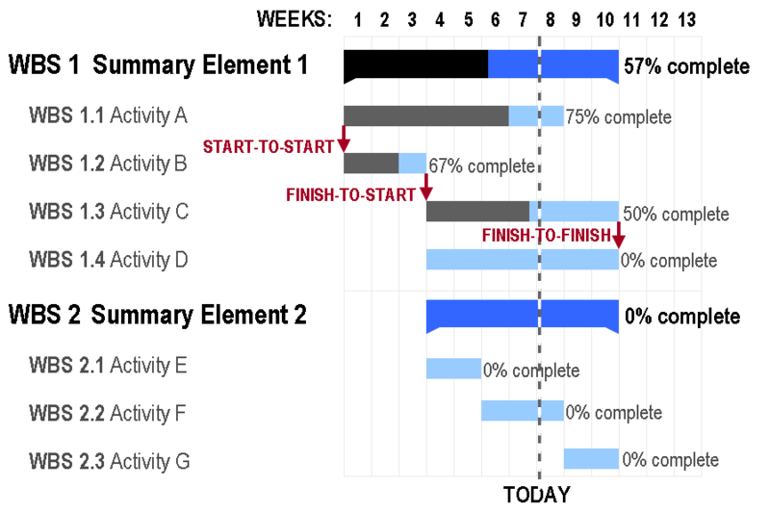

분석

구현사례 조사
기 구현된 웹(Ajax)기반의 간트 차트(Gantt Chart)를 조사하여 그 기능과 사용된 기술을 분석하여 구현 가능성을 파악한다. 또한 이를 통해 구현 방향을 잡고 요구사항을 정의한다.

EJS TreeGrid Gantt Chart
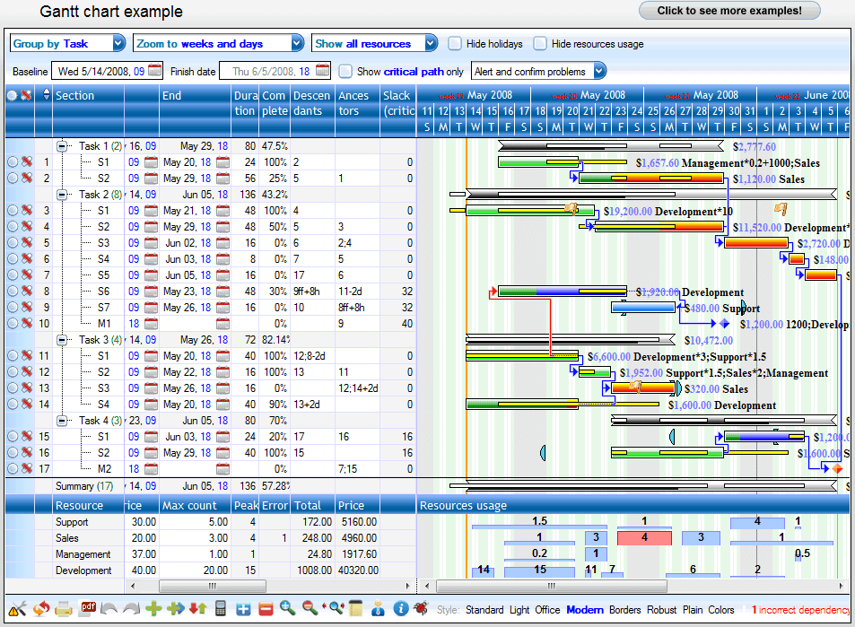
- Demo URL : http://www.tgantt.com/treegrid/www/Gantt.html
- License : Commercial
- Supported Browsers
    - Internet Explorer (IE6, IE7, IE8), all compatibility modes
    - Mozilla Firefox (FF1.5, FF2, FF3, FF3.5, FF3.6)
    - Google Chrome (CH3, CH4, CH5)
    - Safari (S3, S4, S5)
    - Opera (O9, O9.5, O10)
    - And all IE, Mozilla and WebKit engine clones
- Web grid grid features
    - tree capability, unlimited levels of nesting
    - sorting rows by one or more columns
    - grouping rows to tree, unlimited levels
    - filtering rows by one or more columns like MS Excel
    - searching in grid like by Google or by expression
    - Extended calculations and formulas like MS Excel
    - updating changes to server by AJAX or by page / form submit (HTTP POST)
    - adding , deleting and moving (dragging) rows
    - column resizing, column hiding / displaying
    - fixed (frozen) columns and rows on all sides
    - client paging and paging in tree
    - various cell types like text, number, check box, textarea, combo box, image, link
    - extended formatting values for display and edit, according to the type and format string.
    - printing capabilities, export to PDF, including various PDF options
    - master / detail relationship
    - External objects in cells like Flash or SilverLight
    - Complex popup menu system, submenus, collapsible tree, more columns, edit controls
    - localization possible to any language
- Main Gantt chart features
    - Usable especially for project management - planning and scheduling tasks
    - It can be used as core of applications providing features of Microsoft Project or Primavera online on web
    - Tasks set by duration or end date or both (mirrored), with percentage of completion
    - Milestones with 0 duration
    - TreeGrid Gantt Chart is project management tool to build gantt charts online on web
    - Resources for tasks, possible filtering rows by resources
    - Discrete bars for real flow - actual completion of the task, usable along the task bars.
    - Flags - any custom icons shown on exact date with defined tooltip
    - TreeGrid Gantt Chart provides all basic features for project management like Primavera or Microsoft Project
    - Dependencies between tasks as descendants (successors) or ancestor (predecessors) or both (mirrored)
    - Dependency types end-start (fs), end-end (ff), start-start (ss), start-end (sf)
    - Possible more dependencies between two tasks (ss + ff)
    - TreeGrid Gantt Chart is online replacement of project planning and scheduling software like Microsoft Project or Oracle Primavera
    - Dependency lags in any time units like hours, days or elapsed days
    - Dependency constraints define available span between dependency start+lag and end
    - Checking circular dependencies
    - Automatic correcting dependencies after task move or resize or dependency change, moving the dependent tasks
    - TreeGrid Gantt Chart is core for project charter to create project schedules and plans
    - Possible correcting dependencies only on demand, showing the incorrect dependencies in red
    - Automatic checking all entered inputs and changes in chart if they are correct
    - Excluded holidays - any defined dates, date ranges or repeated dates
    - The holidays are excluded from Gantt calculations and can be also hidden from the chart
    - TreeGrid Gantt Chart can be used for various project plans or schedules with Gantt chart
    - Critical path management - critical tasks with specified slack can be highlighted or filtered
    - Project baseline date constraint, tasks cannot be moved before or the first tasks are forced to start on
    - Task date constraints for early start date, early finish date, late start date, late finish date
    - All the date constraints are shown in Gantt chart as icons and be added, deleted and moved directly in the chart
    - Highlighted custom dates or date ranges in background or foreground
    - Fully customizable Gantt headers, defining any date formats in one or more header lines
    - TreeGrid Gantt Chart can do also specialties like engineering project management systems online on web
    - The Gantt chart is fully interactive, all items can be changed directly in the chart by mouse
    - The Gantt behavior is fully customizable by defining key and mouse action schema
    - TreeGrid Gantt Chart can be used for various task management, project templates or process management softwares
    - Gantt popup menu (customizable) with all available features accessible from the menu on right click
    - Smooth zoom to date range selected by mouse dragging in header or by click to exact date in header
    - Custom zoom levels with different dates and formats in header, size constraints and backgrounds
    - Custom CSS styles, every cell can display completely different bars (shapes and colors).
    - TreeGrid Gantt Chart can be used also for online web tasks like time management, IT project management or online project management
    - API events and methods to extend the Gantt features by custom JavaScript
    - RTL version for Middle East languages plus Hirji dates and calendar

Ext-Scheduler
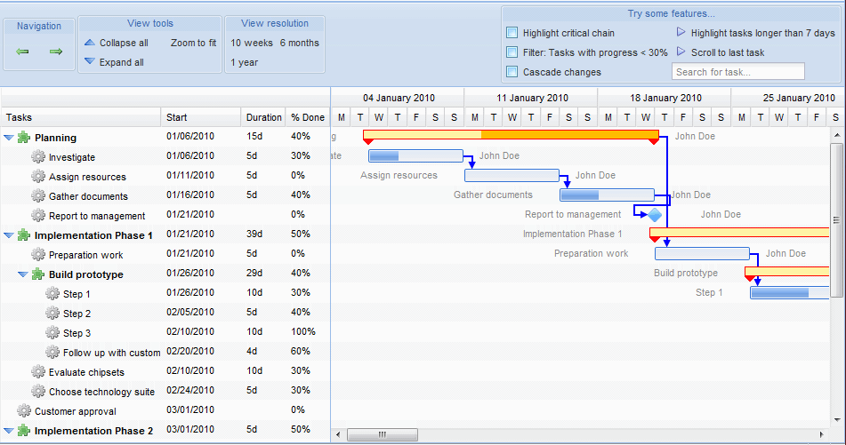
- Demo URL : http://ext-scheduler.com/examples.html
- License : Commercial
- Features
    - Using Ext-JS framework
    - Built entirely on web standards - HTML/CSS/JavaScript
    - Integrates with any type of backend
    - Fully themeable, requiring only basic HTML/CSS knowledge
    - Drag & drop and resize items easily
    - Supports all major browsers

jsGantt
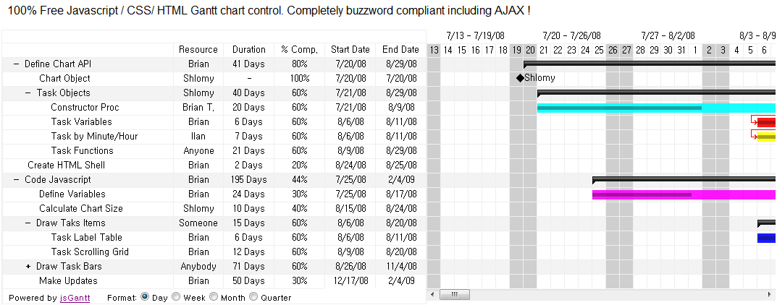
- Demo URL : http://www.jsgantt.com/
- License : BSD license
- Basic Features
    - Tasks & Collapsible Task Groups
    - Multiple Dependencies
    - Task Completion
    - Task Color
    - Milestones
    - Resources
    - No images needed
- Advanced Features
    - Dynamic Loading of Tasks
    - Dynamic change of format(Day, Week, Month, Quarter, Hour, Minute)
    - Load Gantt from XML file

요구사항 분석

요구사항
- Cross-Browsing 을 지원하는 웹기반 간트차트(WBS) 작성도구
    - 개발되는 간트차트 뷰어와 에디터는 순수 자바스크립트 및 CSS, HTML 로 구현되어야 한다. 서버에서는 데이터만을 읽어들이고, 편집 완료후에 배치로 변경분을 Ajax로 전송할 수 있다. 서버는 HTML및 화면구성을 위한 어떠한 UI도 생성하지 않는다.
    - 간트차트는 날짜 범위에 대한 줌인/줌아웃 기능 (월/주/일)이 지원되어야 함
    - 간트차트의 일정 이동은 마우스 Drag&Drop 으로 가능해야 함
    - 간트차트는 여러 개의 인스턴스를 가길 수 있으며, 인스턴스의 세부를 [+][-]버튼에 의해 열었을때 세부 WBS(액티비티)가 열리는 형태를 따름.
    - IE8/Safari/Chrome/FireFox 를 지원하여야 하며, 모바일용 Webkit(iPhone)에서 뷰는 가능해야 한다.
    - 각 오브젝트내의 behavior들은 가능한 잘게 쪼개져야 하며, 기본 속성을 지닌 클래스와 복잡한 기능을 가진 클래스로 다형성을 최대한 이끌어 내어야 한다. 그에 따라 적절한 클래스와 메소드를 override 함으로서 기본행위의 속성들을 쉽게 Enable/Disable 혹은 super 로직을 변형하여 새로운 behavior를 가질 수 있도록 노력해야 한다.
    - 응집도와 결합도:최대한 모든 클래스들은 기능적 유사성을 지닌 메소드들은 같은 클래스내에 존재(높은 응집도)해야 하며 목적이 다른 메소드들은 포함하지 않아야(낮은 결합도)한다.
    - 간트차트 일정의 기본 중심은 오늘을 기준으로 -15일, +15일(줌상태에 따라 다름)로 나뉘어 표시되어야 한다.
    - 간트차트의 일정 부분은 오늘(금주, 금월)이 붉은색 실선 혹은 노락색 불투명 등으로 표시되어야 한다.
    - 간트차트는 계획과 진척에 따라 진척도를 표시할 수 있도록 2중으로 표시하여야 한다.
    - 차트는 수정의 이력을 배치로 클라이언트 오브젝트로 보관하고 있다가 한번에 서버로 Ajax통신을 통해 JSON(혹은 XML)으로 전송할 수 있어야 한다.
    - 액티비티의 추가 및 삭제가 가능해야 한다.
    - 이미 지난 일정의 액티비티는 삭제 혹은 일정 변경이 안된다.
    - 이미 시작된 액티비티는 시작일자의 변경이 안된다.
    - 화면상에 당장 보일 필요가 없는 요소들은 Lazy Loading 되어야 하며 로딩 진행표시가 이루어져야 함
    - 인쇄기능이 지원되어야 함
    - 개발된 모든 소스코드는 LGPL라이선스로 오픈하는데 문제가 없어야 한다. 즉, GPL등의 라이센스를 포함한 라이브러리를 사용해서는 안된다.

- 중요요구사항 요약
    - Cross-Browsing(IE8, Safari, Chrome, FireFox), 모바일에서 View 가능
    - LGPL 라이센스로 배포 가능해야
    - 웹브라우저에서의 화면 동적 렌더링. 서버와는 Task 데이타만 xml/json 형태로 통신
    - Task 에 대한 Tree View, Lazy Loading, Editing. Node의 Drag&Drop
    - 일정 달력에 대한 View 모드(월, 주, 일) 변경 지원
    - Task 트리영역과 간트챠트의 동적 싱크
    - 간트챠트바의 Drag&Drop 으로 Resizing. 진척도 표시.
    - 이전 이후 Task 의 연결선. Task 의 그룹화 표현.
    - Sub Task 의 일정변경에 따른 일정 자동 반영
    - 지난일정 또는 시작된 일정의 Locking
    - Javascript 의 구조화되고 재사용가능한 형태의 모듈화된 클래스로의 설계
    - 인쇄기능

- 설계시 고려할 확장 기능
    - MS-Project 로의 연동(Export). XML 로 변환. 역변환(Import)은 지원안함.
    - Undo, Redo 기능
    - 환경설정 User Setting 기능
    - Resource 할당 기능
    - Resource 사용현황 Summary 기능
    - 마우스 우클릭 메뉴
    - Task 요약 및 중요시점 처리

유즈케이스 다이어그램
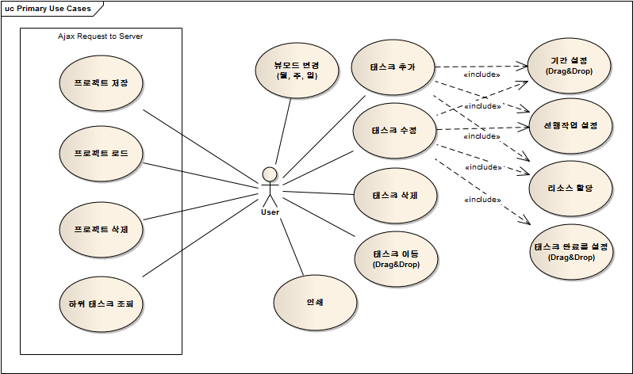

유즈케이스 목록
유스케이스 ID | 분류 | 유스케이스 내용 | 관련액터
UC01-01 | Ajax Request To Server | 프로젝트 저장 | 일반 사용자
UC01-02 | Ajax Request To Server | 프로젝트 로드 | 일반 사용자
UC01-03 | Ajax Request To Server | 프로젝트 삭제 | 일반 사용자
UC01-04 | Ajax Request To Server | 하위 태스크 조회 | 일반 사용자
UC02-05 | Client Side | 뷰모드 변경(월,주,일) | 일반 사용자
UC02-06 | Client Side | 태스크 추가 | 일반 사용자
UC02-07 | Client Side | 태스크 기간설정 | 일반 사용자
UC02-08 | Client Side | 선행작업 설정 | 일반 사용자
UC02-09 | Client Side | 리소스 할당 | 일반 사용자
UC02-10 | Client Side | 태스크 완료율 설정(Drag&Drop) | 일반 사용자
UC02-11 | Client Side | 태스트 수정 | 일반 사용자
UC02-12 | Client Side | 태스트 삭제 | 일반 사용자
UC02-13 | Client Side | 태스크 이동 | 일반 사용자
UC02-14 | Client Side | 인쇄 | 일반 사용자

기술구조 분석
- 필수적으로 UI를 지원하는 적절한 Ajax 프레임웍이 필요함.
- Tree Grid : 간트챠트의 기본틀이 되는 구조로 다음과 같은 기능이 필요함
  - Locking(열잠금) Tree Grid, Grouping Header, Cell Edit, Date Format 지원, JSON 또는 XML 로딩
  - Node Drag&Drop, Group Summary
- 간트챠트
  - SVG 보다는 CSS, DHTML 로
  - Drag&Drop, Resizable 기능, Wire
- REST 웹서비스(jersey 사용)
- 고려중인 Ajax 프레임웍 조합(결정 필요)
  - Ext-JS
    - 라이센스문제만 해결되면 Best 프레임웍
    - GPL 이지만 Dual License 정책을 가지고 있어서 개발자 구매시 원하는 라이센스로 재배포 가능
    - 내년초에 4.0 버전 계획에 있음(성능개선, 다양한 콤포넌트, Flex 챠트를 SVG이용한 챠트로 개선, Raphael통합 등)
  - jQuery + jqGrid + jQueryUI
    - jQuery Grid 플러그인 중 jqGrid 가 Best
    - jqGrid 는 열잠금, Grouping Header 기능이 없어서 플러그인을 구현해야함.
- ExtJS 의 UserExtenstion 인 Ext.ux.tree.TreeGrid 를 이용하여 간트챠트의 TaskTree 를 구현하려하였으나 실제구현에서 다음과 같은이유로 Grid 기반의 Tree 로 대체함.
  - Ext.ux.tree.TreeGrid 는 Tree 기반에서 Grid 를 구현한것이라서 ExtJS Grid 기능의 API를 사용할수 없는 한계가 있음.
  - Editable 기능이 없음. Task명, StartDate, EndDate 등이 수정 불가
  - Ext.ux.grid.LockingGridView(컬럼Locking기능), Ext.ux.grid.ColumnHeaderGroup(그리드헤더그룹) UserExtension 이
Grid 의 플러그인이라서 적용불가
- ExtJS 포럼에서 survey 중 그리드기반의 TreeGrid UserExtension 을 찾아서 이걸로 구현
  - 이것 또한 Ext.ux.grid.LockingGridView(컬럼Locking기능) 과 같이 사용은 불가
  - Ext.ux.grid.ColumnHeaderGroup(그리드헤더그룹) 은 plugin 가능
  - 컬럼Locking 을 plugin 하기위해 많은시도를 해보았으나 시간제약으로 현재로선 불가.
ExtJS포럼에서도 Locking Tree Grid 의 구현은 핫이슈
  - 기존 구현된 Gantt 챠트의 Locking 기능도 Tree 영역과 Chart 영역이 다른 테이블로 되어있는걸로 보아
스크롤바를 싱크처리해서 Locking 그리드를 구현한것으로 보임
  - Grid 기반의 TreeGrid 를 이용하여 간트챠트에서 왼쪽 Task트리를 구현하였고,
GroupingHeader 기능을 이용하여 오른쪽 챠트영역(캘린더표시포함)을 구현예정
- 구현기능내용
  - TaskTree 영역의 구현
    - 설계된 프로토콜의 json 데이타로 데이타 동적로딩
    - TreeNode 의 Drag&Drop 기능 구현
    - Task 정보의 Editing 기능 구현
  - Chart영역
    - 추후 View 모드를 변경하기위한 동적 헤더 생성 구현
    - 디폴트는 현재일기준 3개월간이 챠트영역의 기간에 표시됨
- 중요 ToDo
  - Tree영역과 Chart영역간의 스크롤, 데이타 싱크 이슈
  - Chart영역에서 Task별 특정기간에 따른 원하는 위치에 ChartBar를 그려내는 이슈

설계

구조 설계

Ajax 프레임웍 구조

컴포넌트 구조
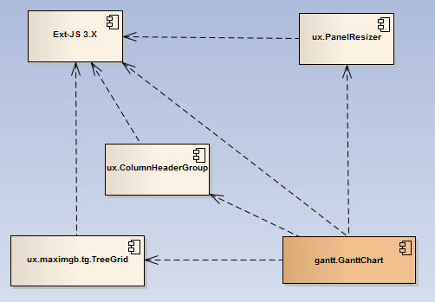

소스 구조

화면 설계

간트 차트

이벤트 흐름

프로토콜 설계

XML Schema
- Project Schema
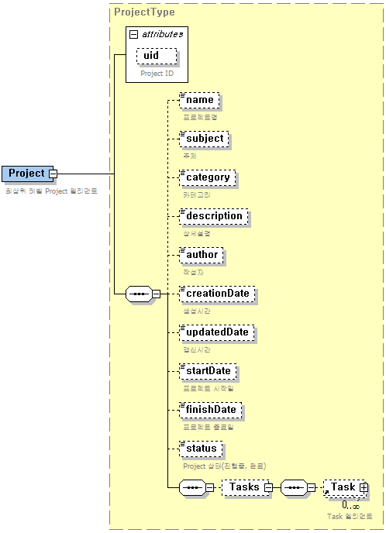

Name | Data type and values | Description
uid | xs:string | 프로젝트ID
name | xs:string | 프로젝트명
subject | xs:string | 주제
category | xs:string | 카테고리
description | xs:string | 상세설명
author | xs:string | 작성자
creationDate | xs:dateTime | 생성시간
updatedDate | xs:dateTime | 갱신시간
startDate | xs:date | 프로젝트 시작일
finishDate | xs:date | 프로젝트 종료일
status | xs:string | 프로젝트 상태(진행중, 종료)

- Task Schema
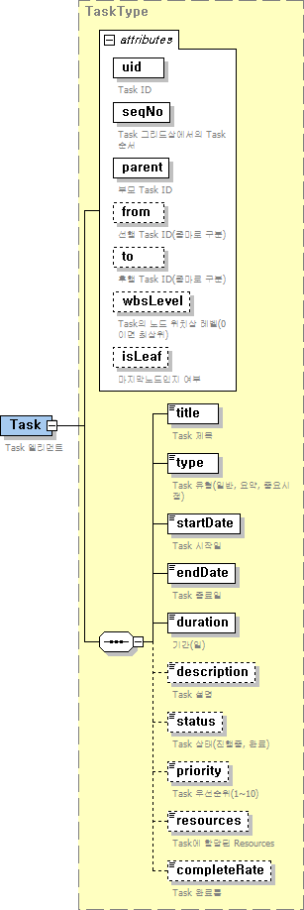

Name | Data type and values | Description
uid | xs:string | Task ID
seqNo | xs:string | Task 그리드상에서 Task순서
parent | xs:string | 부모 Task ID
from | xs:string | 선행 Task ID(콤마로 구분)
to | xs:string | 후행 Task ID(콤마로 구분)
wbsLevel | xs:int | Task의 노드 위치상 레벨(null 이면 최상위)
isLeaf | xs:boolean | 마지막 노드인지 여부
title | xs:string | Task 제목
type | xs:string | Task 유형(T:Task, S:Summary, M:Milestone)
startDate | xs:date | Task 시작일
endDate | xs:date | Task 종료일
duration | xs:duration | 기간(일)
description | xs:string | Task 설명
status | xs:string | Task 상태(진행중, 종료)
priority | xs:int | Task 우선순위
resources | xs:string | Task에 할당된 Resource
completeRate | xs:int | Task 완료율

- Schema Code
<?xml version="1.0" encoding="UTF-8"?>
<xs:schema xmlns:xs="http://www.w3.org/2001/XMLSchema" elementFormDefault="qualified" attributeFormDefault="unqualified">
<xs:element name="Project" type="ProjectType">
<xs:annotation>
<xs:documentation>최상위 레벨 Project 엘리먼트</xs:documentation>
</xs:annotation>
</xs:element>
<xs:element name="Task" type="TaskType">
<xs:annotation>
<xs:documentation>Task 엘리먼트</xs:documentation>
</xs:annotation>
</xs:element>
<xs:complexType name="ProjectType">
<xs:annotation>
<xs:documentation>Project Complex Type</xs:documentation>
</xs:annotation>
<xs:sequence>
<xs:element name="name" type="xs:string" minOccurs="0">
<xs:annotation>
<xs:documentation>프로젝트명</xs:documentation>
</xs:annotation>
</xs:element>
<xs:element name="subject" type="xs:string" minOccurs="0">
<xs:annotation>
<xs:documentation>주제</xs:documentation>
</xs:annotation>
</xs:element>
<xs:element name="category" type="xs:string" minOccurs="0">
<xs:annotation>
<xs:documentation>카테고리</xs:documentation>
</xs:annotation>
</xs:element>
<xs:element name="description" type="xs:string" minOccurs="0">
<xs:annotation>
<xs:documentation>상세설명</xs:documentation>
</xs:annotation>
</xs:element>
<xs:element name="author" type="xs:string" minOccurs="0">
<xs:annotation>
<xs:documentation>작성자</xs:documentation>
</xs:annotation>
</xs:element>
<xs:element name="creationDate" type="xs:dateTime" minOccurs="0">
<xs:annotation>
<xs:documentation>생성시간</xs:documentation>
</xs:annotation>
</xs:element>
<xs:element name="updatedDate" type="xs:dateTime" minOccurs="0">
<xs:annotation>
<xs:documentation>갱신시간</xs:documentation>
</xs:annotation>
</xs:element>
<xs:element name="startDate" type="xs:date" minOccurs="0">
<xs:annotation>
<xs:documentation>프로젝트 시작일</xs:documentation>
</xs:annotation>
</xs:element>
<xs:element name="finishDate" type="xs:date" minOccurs="0">
<xs:annotation>
<xs:documentation>프로젝트 종료일</xs:documentation>
</xs:annotation>
</xs:element>
<xs:element name="status" type="xs:string" minOccurs="0">
<xs:annotation>
<xs:documentation>Project 상태(진행중, 완료)</xs:documentation>
</xs:annotation>
</xs:element>
<xs:sequence>
<xs:element name="Tasks" minOccurs="0">
<xs:complexType>
<xs:sequence>
<xs:element ref="Task" minOccurs="0" maxOccurs="unbounded"/>
</xs:sequence>
</xs:complexType>
</xs:element>
</xs:sequence>
</xs:sequence>
<xs:attribute name="uid" type="xs:string">
<xs:annotation>
<xs:documentation>Project ID</xs:documentation>
</xs:annotation>
</xs:attribute>
</xs:complexType>
<xs:complexType name="TaskType">
<xs:annotation>
<xs:documentation>Task Complex Type</xs:documentation>
</xs:annotation>
<xs:sequence>
<xs:element name="title" type="xs:string">
<xs:annotation>
<xs:documentation>Task 제목</xs:documentation>
</xs:annotation>
</xs:element>
<xs:element name="type" type="xs:string">
<xs:annotation>
<xs:documentation>Task 유형(일반, 요약, 중요시점)</xs:documentation>
</xs:annotation>
</xs:element>
<xs:element name="startDate" type="xs:date">
<xs:annotation>
<xs:documentation>Task 시작일</xs:documentation>
</xs:annotation>
</xs:element>
<xs:element name="endDate" type="xs:date">
<xs:annotation>
<xs:documentation>Task 종료일</xs:documentation>
</xs:annotation>
</xs:element>
<xs:element name="duration" type="xs:duration">
<xs:annotation>
<xs:documentation>기간(일)</xs:documentation>
</xs:annotation>
</xs:element>
<xs:element name="description" type="xs:string" minOccurs="0">
<xs:annotation>
<xs:documentation>Task 설명</xs:documentation>
</xs:annotation>
</xs:element>
<xs:element name="status" type="xs:string" minOccurs="0">
<xs:annotation>
<xs:documentation>Task 상태(진행중, 완료)</xs:documentation>
</xs:annotation>
</xs:element>
<xs:element name="priority" type="xs:int" minOccurs="0">
<xs:annotation>
<xs:documentation>Task 우선순위(1~10)</xs:documentation>
</xs:annotation>
</xs:element>
<xs:element name="resources" type="xs:string" minOccurs="0">
<xs:annotation>
<xs:documentation>Task에 할당된 Resources</xs:documentation>
</xs:annotation>
</xs:element>
<xs:element name="completeRate" type="xs:int" minOccurs="0">
<xs:annotation>
<xs:documentation>Task 완료률</xs:documentation>
</xs:annotation>
</xs:element>
</xs:sequence>
<xs:attribute name="uid" type="xs:string" use="required">
<xs:annotation>
<xs:documentation>Task ID</xs:documentation>
</xs:annotation>
</xs:attribute>
<xs:attribute name="seqNo" type="xs:string" use="required">
<xs:annotation>
<xs:documentation>Task 그리드상에서의 Task 순서</xs:documentation>
</xs:annotation>
</xs:attribute>
<xs:attribute name="parent" type="xs:string" use="required">
<xs:annotation>
<xs:documentation>부모 Task ID</xs:documentation>
</xs:annotation>
</xs:attribute>
<xs:attribute name="from" type="xs:string">
<xs:annotation>
<xs:documentation>선행 Task ID(콤마로 구분)</xs:documentation>
</xs:annotation>
</xs:attribute>
<xs:attribute name="to" type="xs:string">
<xs:annotation>
<xs:documentation>후행 Task ID(콤마로 구분)</xs:documentation>
</xs:annotation>
</xs:attribute>
<xs:attribute name="wbsLevel" type="xs:int">
<xs:annotation>
<xs:documentation>Task의 노드 위치상 레벨(0 이면 최상위)</xs:documentation>
</xs:annotation>
</xs:attribute>
<xs:attribute name="isLeaf" type="xs:boolean">
<xs:annotation>
<xs:documentation>마지막노드인지 여부</xs:documentation>
</xs:annotation>
</xs:attribute>
</xs:complexType>
</xs:schema>

XML Example
<?xml version="1.0" encoding="UTF-8"?>
<Project uid="String" xsi:noNamespaceSchemaLocation="Gantt_Schema.xsd" xmlns:xsi="http://www.w3.org/2001/XMLSchema-instance">
<name>String</name>
<subject>String</subject>
<category>String</category>
<description>String</description>
<author>String</author>
<creationDate>2001-12-17T09:30:47Z</creationDate>
<updatedDate>2001-12-17T09:30:47Z</updatedDate>
<startDate>1967-08-13</startDate>
<finishDate>1967-08-13</finishDate>
<status>String</status>
<Tasks>
<Task parent="String" seqNo="String" from="String" uid="String" to="String" wbsLevel="0" isLeaf="true">
<title>String</title>
<type>String</type>
<startDate>1967-08-13</startDate>
<endDate>1967-08-13</endDate>
<duration>P1Y2M3DT10H30M</duration>
<description>String</description>
<status>String</status>
<priority>0</priority>
<resources>String</resources>
<completeRate>0</completeRate>
</Task>
<Task parent="String" seqNo="String" from="String" uid="String" to="String" wbsLevel="0" isLeaf="true">
<title>String</title>
<type>String</type>
<startDate>1967-08-13</startDate>
<endDate>1967-08-13</endDate>
<duration>P1Y2M3DT10H30M</duration>
<description>String</description>
<status>String</status>
<priority>0</priority>
<resources>String</resources>
<completeRate>0</completeRate>
</Task>
</Tasks>
</Project>

JSON Example
{
Project:{
'@uid': 'String',
name:'String',
subject:'String',
category:'String',
description:'String',
author:'String',
creationDate:'2001-12-17T09:30:47Z',
updatedDate:'2001-12-17T09:30:47Z',
startDate:'1967-08-13',
finishDate:'1967-08-13',
status:'String',
Tasks:{
Task:[
{
'@uid': 'String',
'@seqNo': 'String',
'@parent': 'String',
'@from': String'',
'@to': 'String',
'@wbsLevel':0,
'@isLeaf':true,
title:'String',
type:'String',
startDate:'1967-08-13',
endDate:'1967-08-13',
duration:'P1Y2M3DT10H30M',
description:'String',
status:'String',
priority:0,
resources:'String',
completeRate:0
},
{
'@uid': 'String',
'@seqNo': 'String',
'@parent': 'String',
'@from': String'',
'@to': 'String',
'@wbsLevel':0,
'@isLeaf':true,
title:'String',
type:'String',
startDate:'1967-08-13',
endDate:'1967-08-13',
duration:'P1Y2M3DT10H30M',
description:'String',
status:'String',
priority:0,
resources:'String',
completeRate:0
}
]
}
}
}

클래스 설계

클래스 다이어그램
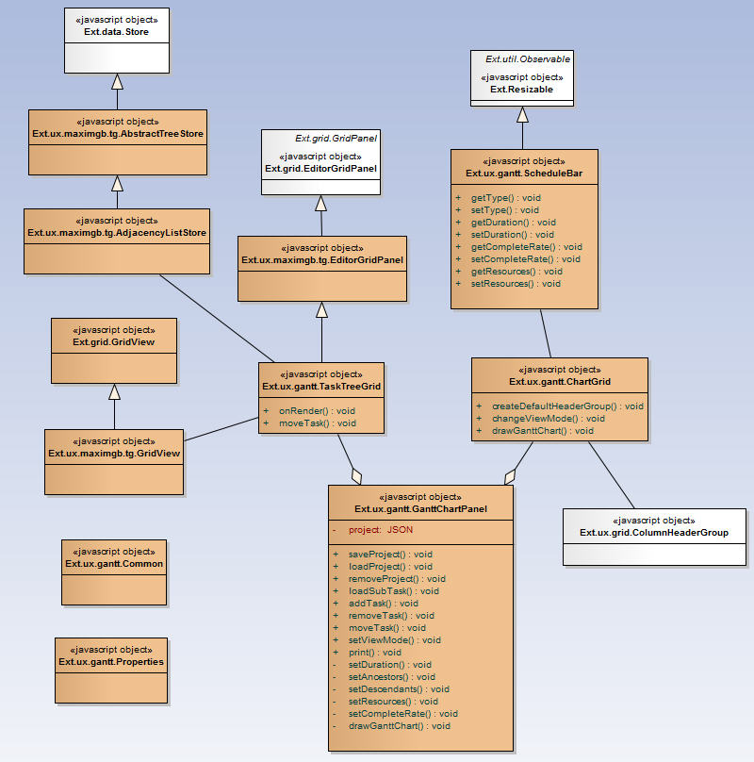

클래스 목록

클래스 명세

구현

Ext.ux.GanttChartPanel.js
Ext.namespace('Ext.ux.gantt');

/**
* 간트챠트 통합패널
*
* @class Ext.ux.gantt.GanttChartPanel
* @extends Ext.Panel
* @dependency ExtJS
* @param config
* @author 이승백
*/
Ext.ux.gantt.GanttChartPanel = function(config) {
Ext.apply(this, config);

/**
* LeftSide : TaskTreeGrid Object
*/
this.taskTree = new Ext.ux.gantt.TaskTreeGrid({
width: config.treeWidth,
height: config.treeHeignt
});

/**
* RightSide : GanttChartGrid Object
*/
this.chartGrid = new Ext.ux.gantt.ChartGrid({
width: config.width - config.treeWidth,
height: config.treeHeignt,
rowCount: 0
});

/**
* Call Constructor
*/
Ext.ux.gantt.GanttChartPanel.superclass.constructor.call(this, {
title: 'Gantt Chart',
layout: 'hbox',
border: false,
items: [
this.taskTree,
this.chartGrid
]
});
};
Ext.extend(Ext.ux.gantt.GanttChartPanel, Ext.Panel, {
loadData: function(data) {
this.taskTree.getStore().loadData(data);
}
});

Ext.ux.gantt.ChartGrid.js
Ext.namespace('Ext.ux.gantt');

/**
* 간트챠트 : 챠트그리드
*
* @class Ext.ux.gantt.ChartGrid
* @extends Ext.grid.GridPanel
* @dependency ExtJS
* @param config
* @author 이승백
*/
Ext.ux.gantt.ChartGrid = function(config) {
Ext.apply(this, config);

// ViewMode 에 따라 헤더그룹을 생성한다.
var hdColumns = [];
var hdGroupRows = [];
var storeFields = [];
var blankData = [];
if (config.viewMode == 'D') {
} else {
var headerGroup = this.createDefaultHeaderGroup(config.rowCount);
hdColumns = headerGroup.hdColumns;
hdGroupRows = headerGroup.hdGroupRows;
storeFields = headerGroup.storeFields;
blankData = headerGroup.blankData;
}

// call constructor
Ext.ux.gantt.ChartGrid.superclass.constructor.call(this, {
store: new Ext.data.ArrayStore({
autoLoad: true,
fields:storeFields,
data: blankData
}),
colModel : new Ext.grid.ColumnModel({
columns : hdColumns,
defaults: {
sortable: false,
width: 20
}
}),
sm: new Ext.grid.RowSelectionModel({
singleSelect: true
}),
plugins: [new Ext.ux.grid.ColumnHeaderGroup({
rows: [hdGroupRows]
})],
enableColumnMove: false,
enableColumnResize: false,
enableHdMenu: false
});

};
Ext.extend(Ext.ux.gantt.ChartGrid, Ext.grid.GridPanel, {
/**
* Default Header Group을 생성하여 반환한다. 현재일 기준으로 3달까지
*
* @private
* @return {hdGroupRows, hdColumns}
*/
createDefaultHeaderGroup: function(rowCount) {
var currentDate = new Date();
var groupRows = [];
var hdDate, idx;
var columns = [];
var fields = [];
for (var i = 0; i < 3; i++) {
hdDate = currentDate.add(Date.MONTH, i);
groupRows.push({
header: hdDate.format('Y년 m월'),
colspan: i == 0 ? hdDate.getDaysInMonth() - hdDate.getDate() :
hdDate.getDaysInMonth(),
align: 'center'
});

for (var j = (i == 0 ? hdDate.getDate() : 1);
j <= hdDate.getDaysInMonth(); j++) {
idx = hdDate.getFirstDateOfMonth().add(Date.DAY, j - 1).
format('Y-m-d');
columns.push({
header: j,
dataIndex: idx
});

fields.push({
name: idx
})
}
}

var blankData = [];
for (var i = 0; i < rowCount; i++) {
blankData.push(['']);
}

return {
hdGroupRows : groupRows,
hdColumns : columns,
storeFields : fields,
blankData: blankData
}
}
});

Ext.ux.gantt.TaskTreeGrid.js
Ext.namespace('Ext.ux.gantt');

/**
* 간트챠트 : 태스크 트리 그리드
*
* @class Ext.ux.gantt.TaskTreeGrid
* @extends Ext.ux.tree.TreeGrid
* @dependency ExtJS
* @param config
* @author 이승백
*/
Ext.ux.gantt.TaskTreeGrid = function(config) {
Ext.apply(this, config);

Ext.ux.gantt.TaskTreeGrid.superclass.constructor.call(this, {
enableDD: true,
columns:[
{
header: 'Task',
dataIndex: 'title',
width: 230,
editor: new Ext.form.TextField({
allowBlank: false
})
},
{
header: 'Start',
width: 70,
dataIndex: 'startDate',
align: 'center',
editor: new Ext.form.DateField({
format: 'y-m-d'
})
},
{
header: 'End',
width: 70,
dataIndex: 'endDate',
align: 'center'
},
{
header: 'Duration',
width: 50,
dataIndex: 'duration'
},
{
header: 'Complete',
width: 50,
dataIndex: 'completeRate'
},
{
header: 'Resource',
width: 50,
dataIndex: 'resource'
}
],
dataUrl: 'treegrid-data.json'
});
};
Ext.extend(Ext.ux.gantt.TaskTreeGrid, Ext.ux.tree.TreeGrid, {
});

Ext.ux.gantt.Common.js
Ext.namespace('Ext.ux.gantt');
/**
* 간트챠트 : 공통 유틸 Javascript 클래스
*
* @class Ext.ux.gantt.Common
* @dependency ExtJS
* @author 이승백
*/
Ext.ux.gantt.Common = new (function() {
/**
* Loading Mask
*/
this.LoadMask = new Ext.LoadMask(Ext.getBody(), {msg:"Please wait..."});

/**
* 두값을 비교해서 더큰 값을 리턴해준다.
* @param jsFile
*/
this.compareIntegerValue = function(value1, value2){
value1 = parseInt(value1,10);
value2 = parseInt(value2,10);
if(value1 > value2){
return value1;
}else if(value1 < value2){
return value2;
}else{
return value1;
}
}

/**
* JavaScript 파일을 동적 로딩한다.
* @param jsFile javascript 파일 경로
*/
this.includeJavaScript = function(jsFile) {
var oHead = document.getElementsByTagName('head')[0];
var oScript = document.createElement('script');
oScript.type = 'text/javascript';
oScript.charset = 'utf-8';
oScript.src = jsFile;
oHead.appendChild(oScript);
}

/**
* 팝업윈도우를 오픈한다.
* @param {Object} url
* @param {Object} name
* @param {Object} width
* @param {Object} height
*/
this.openWindow = function(url, name, width, height) {
var baseOption = 'toolbar=no,location=no,directories=no,status=no,menubar'
+ '=no,scrollbars=no,resizable=yes,channelmode=no,fullscreen=no';
var top = (window.screen.availHeight - height) / 2;
var left = (window.screen.availWidth - width) / 2;
var win = window.open(url, name, baseOption + ',width=' + width +
',height=' + height + ',top=' + top + ',left=' + left);
win.focus();
return win;
}

/**
* 팝업윈도우를 오픈한다.
* @param {Object} url
* @param {Object} name
* @param {Object} width
* @param {Object} height
*/
this.openWindow = function(url, name, width, height, scrollbar) {
var baseOption = 'toolbar=no,location=no,directories=no,status=no,menubar'
+ '=no,scrollbars=' + scrollbar +
',resizable=yes,channelmode=no,fullscreen=no';
var top = (window.screen.availHeight - height) / 2;
var left = (window.screen.availWidth - width) / 2;
var win = window.open(url, name, baseOption + ',width=' + width +
',height=' + height + ',top=' + top + ',left=' + left);
win.focus();
return win;
}

/**
* ISO 8601 date 를 주어진 포맷으로 변환한다.
* @param {Object} dateStr ISO 8601 date '2007-04-17T15:19:21.341+09:00'
* @param {Object} format ExtJS:Date 클래스의 format 참조 디폴트 'Y-m-d H:i:s'
* @return {String} formatedDate
*/
this.convertDateFormat = function(dateStr, format) {
var formatedDate = '';
var formatStr = Ext.isEmpty(format, false) ? 'Y-m-d H:i:s' : format;

if (!Ext.isEmpty(dateStr, false) && Date.parseDate(dateStr, 'c') != null) {
formatedDate = Date.parseDate(dateStr, 'c').format(formatStr);
}
return formatedDate;
}

/**
* 두 날짜의 시간차이를 일,시간,분,초로 반환한다.
* @param fromtDate
* @param toDate
*/
this.differentDate = function(fromtDate, toDate) {
var duration = (toDate.getTime() - fromtDate.getTime()) / 1000;

var min = 60;
var hour = min * 60;
var day = hour * 24;

var sd = parseInt(duration / day);
var sh = parseInt((duration % day) / hour);
var sm = parseInt((duration % hour) / min);
var ss = parseInt(duration % min);

if (sd != 0 && sh != 0 && sm != 0) {
return sd + '일 ' + sh + '시간 ' + sm + '분 ' + ss + '초';
} else if (sh != 0 && sm != 0) {
return sh + '시간 ' + sm + '분 ' + ss + '초';
} else if (sm != 0) {
return sm + '분 ' + ss + '초';
} else {
return ss + '초';
}
}

/**
* 주어진 포맷의 날짜String 을 ISO 8601 date 로 변환한다.
*
* @param {Object} dateStr
* @param {Object} format ExtJS:Date 클래스의 format 참조 디폴트 'Y-m-d H:i:s'
* @return {String} ISO 8601 date '2007-04-17T15:19:21.341+09:00'
*/
this.convertToXMLDate = function(dateStr, format) {
var formatedDate = '';
var formatStr = Ext.isEmpty(format, false) ? 'Y-m-d H:i:s' : format;

if (!Ext.isEmpty(dateStr, false) &&
Date.parseDate(dateStr, formatStr) != null) {
formatedDate = Date.parseDate(dateStr, formatStr).format('c');
}
return formatedDate;
}

this.dateFormat = function(value, p, record) {
return String.format('{0}', this.convertDateFormat(value, 'Y-m-d H:i'));
}

/**
* 1차원 Array 값을 Delimiter 로 구분된 String 문자열로 반환한다.
*
* @param arrayObj {Array}
* @param delimiter {String} 델리미터
* @return {String}
*/
this.arrayToString = function(arrayObj, delimiter) {
var values = '';
var deli = delimiter;
if (typeof delimiter == 'undefined') {
deli = ',';
}
for (var i = 0; i < arrayObj.length; i++) {
values += arrayObj[i];
if (i < arrayObj.length - 1) values += deli;
}

return values;
}

/**
* Object 를 복사한다.
*
* @param obj {Object}
* @return {Object}
*/
this.clone = function(obj) {
if (obj == null || typeof(obj) != 'object')
return obj;

var temp = new obj.constructor();
for (var key in obj)
temp[key] = this.clone(obj[key]);

return temp;
}

/**
* Info 메시지를 Notification 한다.(팝업 & 상태바에 표시)
*
* @param msg {String} 메시지
*/
this.infoNotification = function(msg) {
new Ext.ux.Notification({
title: 'Information',
html: msg,
shadow: false,
iconCls: 'x-icon-information'
}).show(document);

if (Ext.getCmp(Ext.ux.gantt.Properties.STATUSBAR_ID)) {
(function() {
Ext.getCmp(Ext.ux.gantt.Properties.STATUSBAR_ID).setStatus({
text: msg,
iconCls: 'x-status-valid'
});
}).defer(3500);
}
}

/**
* Error 메시지를 Notification 한다.(팝업 & 상태바에 표시)
*
* @param msg {String} 메시지
*/
this.errorNotification = function(msg) {
if(msg == null) return;
new Ext.ux.Notification({
title: 'Warning',
html: msg,
shadow: false,
iconCls: 'x-icon-exclamation'
}).show(document);

if (Ext.getCmp(Ext.ux.gantt.Properties.STATUSBAR_ID)) {
(function() {
Ext.getCmp(Ext.ux.gantt.Properties.STATUSBAR_ID).setStatus({
text: msg,
iconCls: 'x-status-error'
});
}).defer(3500);
}
}
});

Ext.apply(Ext.form.VTypes, {
daterange : function(val, field) {
var date = field.parseDate(val);

if (!date) {
return false;
}
if (field.startDateField && (!this.dateRangeMax || (date.getTime() !=
this.dateRangeMax.getTime()))) {
var start = Ext.getCmp(field.startDateField);
start.setMaxValue(date);
start.validate();
this.dateRangeMax = date;
}
else if (field.endDateField && (!this.dateRangeMin || (date.getTime() !=
this.dateRangeMin.getTime()))) {
var end = Ext.getCmp(field.endDateField);
end.setMinValue(date);
end.validate();
this.dateRangeMin = date;
}
/*
* Always return true since we're only using this vtype to set the
* min/max allowed values (these are tested for after the vtype test)
*/
return true;
}
});

Ext.ux.maximgb.tg.AbstractTreeStore.js
/**
* This class shouldn't be created directly use NestedSetStore or
* AdjacencyListStore instead.
*
* @abstract
*/
Ext.ux.maximgb.tg.AbstractTreeStore = Ext.extend(Ext.data.Store,
{
/**
* @cfg {String} is_leaf_field_name Record leaf flag field name.
*/
leaf_field_name : '_is_leaf',

/**
* Current page offset.
*
* @access private
*/
page_offset : 0,

/**
* Current active node.
*
* @access private
*/
active_node : null,

/**
* @constructor
*/
constructor : function(config)
{
Ext.ux.maximgb.tg.AbstractTreeStore.superclass.constructor.call(this,
config);

if (!this.paramNames.active_node) {
this.paramNames.active_node = 'anode';
}

this.addEvents(
/**
* @event beforeexpandnode
* Fires before node expand. Return false to cancel operation.
* param {AbstractTreeStore} this
* param {Record} record
*/
'beforeexpandnode',
/**
* @event expandnode
* Fires after node expand.
* param {AbstractTreeStore} this
* param {Record} record
*/
'expandnode',
/**
* @event expandnodefailed
* Fires when expand node operation is failed.
* param {AbstractTreeStore} this
* param {id} Record id
* param {Record} Record, may be undefined
*/
'expandnodefailed',
/**
* @event beforecollapsenode
* Fires before node collapse. Return false to cancel operation.
* param {AbstractTreeStore} this
* param {Record} record
*/
'beforecollapsenode',
/**
* @event collapsenode
* Fires after node collapse.
* param {AbstractTreeStore} this
* param {Record} record
*/
'collapsenode',
/**
* @event beforeactivenodechange
* Fires before active node change. Return false to cancel operation.
* param {AbstractTreeStore} this
* param {Record} old active node record
* param {Record} new active node record
*/
'beforeactivenodechange',
/**
* @event activenodechange
* Fires after active node change.
* param {AbstractTreeStore} this
* param {Record} old active node record
* param {Record} new active node record
*/
'activenodechange'
);
},

// Store methods.
// ------------------------------------------------------------------------
/**
* Removes record and all its descendants.
*
* @access public
* @param {Record} record Record to remove.
*/
remove : function(record)
{
// ----- Modification start
if (record === this.active_node) {
this.setActiveNode(null);
}
this.removeNodeDescendants(record);
// ----- End of modification
Ext.ux.maximgb.tg.AbstractTreeStore.superclass.remove.call(this, record);
},

/**
* Removes node descendants.
*
* @access private
*/
removeNodeDescendants : function(rc)
{
var i, len, children = this.getNodeChildren(rc);
for (i = 0, len = children.length; i < len; i++) {
this.remove(children[i]);
}
},

/**
* Loads current active record data.
*/
load : function(options)
{
if (options) {
if (options.params) {
if (options.params[this.paramNames.active_node] === undefined) {
options.params[this.paramNames.active_node] =
this.active_node ? this.active_node.id : null;
}
}
else {
options.params = {};
options.params[this.paramNames.active_node] = this.active_node ?
this.active_node.id : null;
}
}
else {
options = {params: {}};
options.params[this.paramNames.active_node] = this.active_node ?
this.active_node.id : null;
}

if (options.params[this.paramNames.active_node] !== null) {
options.add = true;
}

return Ext.ux.maximgb.tg.AbstractTreeStore.superclass.load.call(this,
options);
},

/**
* Called as a callback by the Reader during load operation.
*
* @access private
*/
loadRecords : function(o, options, success)
{
if (!o || success === false) {
if (success !== false) {
this.fireEvent("load", this, [], options);
}
if (options.callback) {
options.callback.call(options.scope || this, [], options, false);
}
return;
}

var r = o.records, t = o.totalRecords || r.length,
page_offset = this.getPageOffsetFromOptions(options),
loaded_node_id = this.getLoadedNodeIdFromOptions(options),
loaded_node, i, len, prev_record, record, idx, updated, self = this;

if (!options || options.add !== true/* || loaded_node_id === null*/) {
if (this.pruneModifiedRecords) {
this.modified = [];
}
for (var i = 0, len = r.length; i < len; i++) {
r[i].join(this);
}
if (this.snapshot) {
this.data = this.snapshot;
delete this.snapshot;
}
this.data.clear();
this.data.addAll(r);
this.page_offset = page_offset;
this.totalLength = t;
this.applySort();
this.fireEvent("datachanged", this);
}
else {
if (loaded_node_id) {
loaded_node = this.getById(loaded_node_id);
}
if (loaded_node) {
this.setNodeLoaded(loaded_node, true);
this.setNodeChildrenOffset(loaded_node, page_offset);
this.setNodeChildrenTotalCount(loaded_node,
Math.max(t, r.length));
this.removeNodeDescendants(loaded_node);
}
this.suspendEvents();
updated = {};
for (i = 0, len = r.length; i < len; i++) {
record = r[i];
idx = this.indexOfId(record.id);
if (idx == -1) {
updated[record.id] = false;
this.add(record);
}
else {
updated[record.id] = true;
prev_record = this.getAt(idx);
prev_record.reject();
prev_record.data = record.data;
r[i] = prev_record;
}
}
this.applySort();
this.resumeEvents();

r.sort(function(r1, r2) {
var idx1 = self.data.indexOf(r1),
idx2 = self.data.indexOf(r2),
result;

if (idx1 > idx2) {
result = 1;
}
else {
result = -1;
}
return result;
});

for (i = 0, len = r.length; i < len; i++) {
record = r[i];
if (updated[record.id] == true) {
this.fireEvent('update', this, record,
Ext.data.Record.COMMIT);
}
else {
this.fireEvent("add", this, [record],
this.data.indexOf(record));
}
}
}
this.fireEvent("load", this, r, options);
if (options.callback) {
options.callback.call(options.scope || this, r, options, true);
}
},

/**
* Sort the Records.
*
* @access public
*/
sort : function(fieldName, dir)
{
if (this.remoteSort) {
this.setActiveNode(null);
if (this.lastOptions) {
this.lastOptions.add = false;
if (this.lastOptions.params) {
this.lastOptions.params[this.paramNames.active_node] = null;
}
}
}

return Ext.ux.maximgb.tg.AbstractTreeStore.superclass.sort.call(this,
fieldName, dir);
},

/**
* Applyes current sort method.
*
* @access private
*/
applySort : function()
{
if(this.sortInfo && !this.remoteSort){
var s = this.sortInfo, f = s.field;
this.sortData(f, s.direction);
}
// ----- Modification start
else {
this.applyTreeSort();
}
// ----- End of modification
},

/**
* Sorts data according to sort params and then applyes tree sorting.
*
* @access private
*/
sortData : function(f, direction)
{
direction = direction || 'ASC';
var st = this.fields.get(f).sortType;
var fn = function(r1, r2){
var v1 = st(r1.data[f]), v2 = st(r2.data[f]);
return v1 > v2 ? 1 : (v1 < v2 ? -1 : 0);
};
this.data.sort(direction, fn);
if(this.snapshot && this.snapshot != this.data){
this.snapshot.sort(direction, fn);
}
// ----- Modification start
this.applyTreeSort();
// ----- End of modification
},

// Tree support methods.
// ------------------------------------------------------------------------

/**
* Sorts store data with respect to nodes parent-child relation.
* Every child node will be positioned after its parent.
*
* @access public
*/
applyTreeSort : function()
{
var i, len, temp,
rec, records = [],
roots = this.getRootNodes();

// Sorting data
for (i = 0, len = roots.length; i < len; i++) {
rec = roots[i];
records.push(rec);
this.collectNodeChildrenTreeSorted(records, rec);
}

if (records.length > 0) {
this.data.clear();
this.data.addAll(records);
}

// Sorting the snapshot if one present.
if (this.snapshot && this.snapshot !== this.data) {
temp = this.data;
this.data = this.snapshot;
this.snapshot = null;
this.applyTreeSort();
this.snapshot = this.data;
this.data = temp;
}
},

/**
* Recusively collects rec descendants and adds them to records[] array.
*
* @access private
* @param {Record[]} records
* @param {Record} rec
*/
collectNodeChildrenTreeSorted : function(records, rec)
{
var i, len,
child,
children = this.getNodeChildren(rec);

for (i = 0, len = children.length; i < len; i++) {
child = children[i];
records.push(child);
this.collectNodeChildrenTreeSorted(records, child);
}
},

/**
* Returns current active node.
*
* @access public
* @return {Record}
*/
getActiveNode : function()
{
return this.active_node;
},

/**
* Sets active node.
*
* @access public
* @param {Record} rc Record to set active.
*/
setActiveNode : function(rc)
{
if (this.active_node !== rc) {
if (rc) {
if (this.data.indexOf(rc) != -1) {
if (this.fireEvent('beforeactivenodechange', this,
this.active_node, rc) !== false) {
this.active_node = rc;
this.fireEvent('activenodechange', this,
this.active_node, rc);
}
}
else {
throw "Given record is not from the store.";
}
}
else {
if (this.fireEvent('beforeactivenodechange',
this, this.active_node, rc) !== false) {
this.active_node = rc;
this.fireEvent('activenodechange', this,
this.active_node, rc);
}
}
}
},

/**
* Returns true if node is expanded.
*
* @access public
* @param {Record} rc
*/
isExpandedNode : function(rc)
{
return rc.ux_maximgb_tg_expanded === true;
},

/**
* Sets node expanded flag.
*
* @access private
*/
setNodeExpanded : function(rc, value)
{
rc.ux_maximgb_tg_expanded = value;
},

/**
* Returns true if node's ancestors are all expanded - node is visible.
*
* @access public
* @param {Record} rc
*/
isVisibleNode : function(rc)
{
var i, len,
ancestors = this.getNodeAncestors(rc),
result = true;

for (i = 0, len = ancestors.length; i < len; i++) {
result = result && this.isExpandedNode(ancestors[i]);
if (!result) {
break;
}
}

return result;
},

/**
* Returns true if node is a leaf.
*
* @access public
* @return {Boolean}
*/
isLeafNode : function(rc)
{
return rc.get(this.leaf_field_name) == true;
},

/**
* Returns true if node was loaded.
*
* @access public
* @return {Boolean}
*/
isLoadedNode : function(rc)
{
var result;

if (rc.ux_maximgb_tg_loaded !== undefined) {
result = rc.ux_maximgb_tg_loaded;
}
else if (this.isLeafNode(rc) || this.hasChildNodes(rc)) {
result = true;
}
else {
result = false;
}

return result;
},

/**
* Sets node loaded state.
*
* @access private
* @param {Record} rc
* @param {Boolean} value
*/
setNodeLoaded : function(rc, value)
{
rc.ux_maximgb_tg_loaded = value;
},

/**
* Returns node's children offset.
*
* @access public
* @param {Record} rc
* @return {Integer}
*/
getNodeChildrenOffset : function(rc)
{
return rc.ux_maximgb_tg_offset || 0;
},

/**
* Sets node's children offset.
*
* @access private
* @param {Record} rc
* @parma {Integer} value
*/
setNodeChildrenOffset : function(rc, value)
{
rc.ux_maximgb_tg_offset = value;
},

/**
* Returns node's children total count
*
* @access public
* @param {Record} rc
* @return {Integer}
*/
getNodeChildrenTotalCount : function(rc)
{
return rc.ux_maximgb_tg_total || 0;
},

/**
* Sets node's children total count.
*
* @access private
* @param {Record} rc
* @param {Integer} value
*/
setNodeChildrenTotalCount : function(rc, value)
{
rc.ux_maximgb_tg_total = value;
},

/**
* Collapses node.
*
* @access public
* @param {Record} rc
* @param {Record} rc Node to collapse.
*/
collapseNode : function(rc)
{
if (
this.isExpandedNode(rc) &&
this.fireEvent('beforecollapsenode', this, rc) !== false
) {
this.setNodeExpanded(rc, false);
this.fireEvent('collapsenode', this, rc);
}
},

/**
* Expands node.
*
* @access public
* @param {Record} rc
*/
expandNode : function(rc)
{
var params;

if (
!this.isExpandedNode(rc) &&
this.fireEvent('beforeexpandnode', this, rc) !== false
) {
// If node is already loaded then expanding now.
if (this.isLoadedNode(rc)) {
this.setNodeExpanded(rc, true);
this.fireEvent('expandnode', this, rc);
}
// If node isn't loaded yet then expanding after load.
else {
params = {};
params[this.paramNames.active_node] = rc.id;
this.load({
add : true,
params : params,
callback : this.expandNodeCallback,
scope : this
});
}
}
},

/**
* @access private
*/
expandNodeCallback : function(r, options, success)
{
var rc = this.getById(options.params[this.paramNames.active_node]);

if (success && rc) {
this.setNodeExpanded(rc, true);
this.fireEvent('expandnode', this, rc);
}
else {
this.fireEvent('expandnodefailed', this,
options.params[this.paramNames.active_node], rc);
}
},

/**
* Expands all nodes.
*
* @access public
*/
expandAll : function()
{
var r, i, len, records = this.data.getRange();
this.suspendEvents();
for (i = 0, len = records.length; i < len; i++) {
r = records[i];
if (!this.isExpandedNode(r)) {
this.expandNode(r);
}
}
this.resumeEvents();
this.fireEvent('datachanged', this);
},

/**
* Collapses all nodes.
*
* @access public
*/
collapseAll : function()
{
var r, i, len, records = this.data.getRange();

this.suspendEvents();
for (i = 0, len = records.length; i < len; i++) {
r = records[i];
if (this.isExpandedNode(r)) {
this.collapseNode(r);
}
}
this.resumeEvents();
this.fireEvent('datachanged', this);
},

/**
* Returns loaded node id from the load options.
*
* @access public
*/
getLoadedNodeIdFromOptions : function(options)
{
var result = null;
if (options && options.params &&
options.params[this.paramNames.active_node]) {
result = options.params[this.paramNames.active_node];
}
return result;
},

/**
* Returns start offset from the load options.
*/
getPageOffsetFromOptions : function(options)
{
var result = 0;
if (options && options.params && options.params[this.paramNames.start]) {
result = parseInt(options.params[this.paramNames.start], 10);
if (isNaN(result)) {
result = 0;
}
}
return result;
},

// Public
hasNextSiblingNode : function(rc)
{
return this.getNodeNextSibling(rc) !== null;
},

// Public
hasPrevSiblingNode : function(rc)
{
return this.getNodePrevSibling(rc) !== null;
},

// Public
hasChildNodes : function(rc)
{
return this.getNodeChildrenCount(rc) > 0;
},

// Public
getNodeAncestors : function(rc)
{
var ancestors = [],
parent;

parent = this.getNodeParent(rc);
while (parent) {
ancestors.push(parent);
parent = this.getNodeParent(parent);
}

return ancestors;
},

// Public
getNodeChildrenCount : function(rc)
{
return this.getNodeChildren(rc).length;
},

// Public
getNodeNextSibling : function(rc)
{
var siblings,
parent,
index,
result = null;

parent = this.getNodeParent(rc);
if (parent) {
siblings = this.getNodeChildren(parent);
}
else {
siblings = this.getRootNodes();
}

index = siblings.indexOf(rc);

if (index < siblings.length - 1) {
result = siblings[index + 1];
}

return result;
},

// Public
getNodePrevSibling : function(rc)
{
var siblings,
parent,
index,
result = null;

parent = this.getNodeParent(rc);
if (parent) {
siblings = this.getNodeChildren(parent);
}
else {
siblings = this.getRootNodes();
}

index = siblings.indexOf(rc);
if (index > 0) {
result = siblings[index - 1];
}

return result;
},

// Abstract tree support methods.
// ------------------------------------------------------------------------

// Public - Abstract
getRootNodes : function()
{
throw 'Abstract method call';
},

// Public - Abstract
getNodeDepth : function(rc)
{
throw 'Abstract method call';
},

// Public - Abstract
getNodeParent : function(rc)
{
throw 'Abstract method call';
},

// Public - Abstract
getNodeChildren : function(rc)
{
throw 'Abstract method call';
},

// Public - Abstract
addToNode : function(parent, child)
{
throw 'Abstract method call';
},

// Public - Abstract
removeFromNode : function(parent, child)
{
throw 'Abstract method call';
},

// Paging support methods.
// ------------------------------------------------------------------------
/**
* Returns top level node page offset.
*
* @access public
* @return {Integer}
*/
getPageOffset : function()
{
return this.page_offset;
},

/**
* Returns active node page offset.
*
* @access public
* @return {Integer}
*/
getActiveNodePageOffset : function()
{
var result;

if (this.active_node) {
result = this.getNodeChildrenOffset(this.active_node);
}
else {
result = this.getPageOffset();
}

return result;
},

/**
* Returns active node children count.
*
* @access public
* @return {Integer}
*/
getActiveNodeCount : function()
{
var result;

if (this.active_node) {
result = this.getNodeChildrenCount(this.active_node);
}
else {
result = this.getRootNodes().length;
}

return result;
},

/**
* Returns active node total children count.
*
* @access public
* @return {Integer}
*/
getActiveNodeTotalCount : function()
{
var result;

if (this.active_node) {
result = this.getNodeChildrenTotalCount(this.active_node);
}
else {
result = this.getTotalCount();
}

return result;
}
});

Ext.ux.maximgb.tg.AdjacencyListStore.js
/**
* Tree store for adjacency list tree representation.
*/
Ext.ux.maximgb.tg.AdjacencyListStore =
Ext.extend(Ext.ux.maximgb.tg.AbstractTreeStore,
{
/**
* @cfg {String} parent_id_field_name Record parent id field name.
*/
parent_id_field_name : '_parent',

getRootNodes : function()
{
var i,
len,
result = [],
records = this.data.getRange();

for (i = 0, len = records.length; i < len; i++) {
if (records[i].get(this.parent_id_field_name) == null) {
result.push(records[i]);
}
}

return result;
},

getNodeDepth : function(rc)
{
return this.getNodeAncestors(rc).length;
},

getNodeParent : function(rc)
{
return this.getById(rc.get(this.parent_id_field_name));
},

getNodeChildren : function(rc)
{
var i,
len,
result = [],
records = this.data.getRange();

for (i = 0, len = records.length; i < len; i++) {
if (records[i].get(this.parent_id_field_name) == rc.id) {
result.push(records[i]);
}
}

return result;
},

addToNode : function(parent, child)
{
child.set(this.parent_id_field_name, parent.id);
this.addSorted(child);
},

removeFromNode : function(parent, child)
{
this.remove(child);
}
});

Ext.reg('Ext.ux.maximgb.tg.AdjacencyListStore',
Ext.ux.maximgb.tg.AdjacencyListStore);

Ext.ux.maximgb.tg.EditorGridPanel.js
Ext.ux.maximgb.tg.EditorGridPanel = Ext.extend(Ext.grid.EditorGridPanel,
{
/**
* @cfg {String|Integer} master_column_id Master column id. Master column
* cells are nested. Master column cell values are used to build breadcrumbs.
*/
master_column_id : 0,

// Private
initComponent : function()
{
this.initComponentPreOverride();

Ext.ux.maximgb.tg.EditorGridPanel.superclass.initComponent.call(this);

this.getSelectionModel().on(
'selectionchange',
this.onTreeGridSelectionChange,
this
);

this.initComponentPostOverride();
},

initComponentPreOverride : Ext.emptyFn,

initComponentPostOverride : Ext.emptyFn,

// Private
onRender : function(ct, position)
{
Ext.ux.maximgb.tg.EditorGridPanel.superclass.onRender.call(this,
ct, position);
this.el.addClass('ux-maximgb-tg-panel');
},

/**
* Returns view instance.
*
* @access private
* @return {GridView}
*/
getView : function()
{
if (!this.view) {
this.view = new Ext.ux.maximgb.tg.GridView(this.viewConfig);
}
return this.view;
},

/**
* @access private
*/
onClick : function(e)
{
var target = e.getTarget(),
view = this.getView(),
row = view.findRowIndex(target),
store = this.getStore(),
sm = this.getSelectionModel(),
record, record_id, do_default = true;

// Row click
if (row !== false) {
if (Ext.fly(target).hasClass('ux-maximgb-tg-elbow-active')) {
record = store.getAt(row);
if (store.isExpandedNode(record)) {
store.collapseNode(record);
}
else {
store.expandNode(record);
}
do_default = false;
}
}

if (do_default) {
Ext.ux.maximgb.tg.EditorGridPanel.superclass.onClick.call(this, e);
}
},

/**
* @access private
*/
onMouseDown : function(e)
{
var target = e.getTarget();

if (!Ext.fly(target).hasClass('ux-maximgb-tg-elbow-active')) {
Ext.ux.maximgb.tg.EditorGridPanel.superclass.onMouseDown.call(this,
e);
}
},

/**
* @access private
*/
onTreeGridSelectionChange : function(sm, selection)
{
var record, ancestors, store = this.getStore();
// Row selection model
if (sm.getSelected) {
record = sm.getSelected();
store.setActiveNode(record);
}
// Cell selection model
else if (sm.getSelectedCell && selection) {
record = selection.record;
store.setActiveNode(record);
}

// Ensuring that selected node is visible.
if (record) {
if (!store.isVisibleNode(record)) {
ancestors = store.getNodeAncestors(record);
while (ancestors.length > 0) {
store.expandNode(ancestors.pop());
}
}
}
}
});

Ext.ux.maximgb.tg.GridPanel.js
Ext.ux.maximgb.tg.GridPanel = Ext.extend(Ext.grid.GridPanel,
{
/**
* @cfg {String|Integer} master_column_id Master column id. Master column
* cells are nested. Master column cell values are used to build breadcrumbs.
*/
master_column_id : 0,

/**
* @cfg {Stirng} TreeGrid panel custom class.
*/
tg_cls : 'ux-maximgb-tg-panel',

// Private
initComponent : function()
{
this.initComponentPreOverride();
Ext.ux.maximgb.tg.GridPanel.superclass.initComponent.call(this);
this.getSelectionModel().on('selectionchange',
this.onTreeGridSelectionChange, this);
this.initComponentPostOverride();
},

initComponentPreOverride : Ext.emptyFn,

initComponentPostOverride : Ext.emptyFn,

// Private
onRender : function(ct, position)
{
Ext.ux.maximgb.tg.GridPanel.superclass.onRender.call(this, ct, position);
this.el.addClass(this.tg_cls);
},

/**
* Returns view instance.
*
* @access private
* @return {GridView}
*/
getView : function()
{
if (!this.view) {
this.view = new Ext.ux.maximgb.tg.GridView(this.viewConfig);
}
return this.view;
},

/**
* @access private
*/
onClick : function(e)
{
var target = e.getTarget(),
view = this.getView(),
row = view.findRowIndex(target),
store = this.getStore(),
sm = this.getSelectionModel(),
record, record_id, do_default = true;

// Row click
if (row !== false) {
if (Ext.fly(target).hasClass('ux-maximgb-tg-elbow-active')) {
record = store.getAt(row);
if (store.isExpandedNode(record)) {
store.collapseNode(record);
}
else {
store.expandNode(record);
}
do_default = false;
}
}

if (do_default) {
Ext.ux.maximgb.tg.GridPanel.superclass.onClick.call(this, e);
}
},

/**
* @access private
*/
onMouseDown : function(e)
{
var target = e.getTarget();

if (!Ext.fly(target).hasClass('ux-maximgb-tg-elbow-active')) {
Ext.ux.maximgb.tg.GridPanel.superclass.onMouseDown.call(this, e);
}
},

/**
* @access private
*/
onTreeGridSelectionChange : function(sm, selection)
{
var record, ancestors, store = this.getStore();
// Row selection model
if (sm.getSelected) {
record = sm.getSelected();
store.setActiveNode(record);
}
// Cell selection model
else if (sm.getSelectedCell && selection) {
record = selection.record;
store.setActiveNode(record);
}

// Ensuring that selected node is visible.
if (record) {
if (!store.isVisibleNode(record)) {
ancestors = store.getNodeAncestors(record);
while (ancestors.length > 0) {
store.expandNode(ancestors.pop());
}
}
}
}
});

Ext.ux.maximgb.tg.GridView.js
Ext.ux.maximgb.tg.GridView = Ext.extend(Ext.grid.GridView,
{
expanded_icon_class : 'ux-maximgb-tg-elbow-minus',
last_expanded_icon_class : 'ux-maximgb-tg-elbow-end-minus',
collapsed_icon_class : 'ux-maximgb-tg-elbow-plus',
last_collapsed_icon_class : 'ux-maximgb-tg-elbow-end-plus',
skip_width_update_class: 'ux-maximgb-tg-skip-width-update',

// private - overriden
initTemplates : function()
{
var ts = this.templates || {};

if (!ts.row) {
ts.row = new Ext.Template(
'<div class="x-grid3-row ux-maximgb-tg-level-{level} {alt}" style="{tstyle}>',
'<table class="x-grid3-row-table" border="0" cellspacing="0" cellpadding="0">',
'<tbody>',
'<tr>{cells}</tr>',
(
this.enableRowBody ?
'<tr class="x-grid3-row-body-tr" style="{bodyStyle}">' +
'<td colspan="{cols}" class="x-grid3-body-cell" tabIndex="0">'+
'<div class="x-grid3-row-body">{body}</div>'+
'</td>'+
'</tr>'
:
''
),
'</tbody>',
'</table>',
'</div>'
);
}

if (!ts.mastercell) {
ts.mastercell = new Ext.Template(
'<td class="x-grid3-col x-grid3-cell x-grid3-td-{id} {css}" {cellAttr}>',
'<div class="ux-maximgb-tg-mastercell-wrap">',
'{treeui}',
'<div class="x-grid3-cell-inner x-grid3-col-{id}" {attr}>{value}</div>',
'</div>',
'</td>'
);
}

if (!ts.treeui) {
ts.treeui = new Ext.Template(
'<div class="ux-maximgb-tg-uiwrap" style="width: {wrap_width}px">',
'{elbow_line}',
'<div style="left: {left}px" class="{cls}">&#160;</div>',
'</div>'
);
}

if (!ts.elbow_line) {
ts.elbow_line = new Ext.Template(
'<div style="left: {left}px" class="{cls}">&#160;</div>'
);
}

this.templates = ts;
Ext.ux.maximgb.tg.GridView.superclass.initTemplates.call(this);
},

// Private - Overriden
doRender : function(cs, rs, ds, startRow, colCount, stripe)
{
var ts = this.templates, ct = ts.cell, rt = ts.row, last = colCount-1;
var tstyle = 'width:'+this.getTotalWidth()+';';
// buffers
var buf = [], cb, c, p = {}, rp = {tstyle: tstyle}, r;
for (var j = 0, len = rs.length; j < len; j++) {
r = rs[j]; cb = [];
var rowIndex = (j+startRow);

var row_render_res = this.renderRow(r, rowIndex, colCount, ds,
this.cm.getTotalWidth());

if (row_render_res === false) {
for (var i = 0; i < colCount; i++) {
c = cs[i];
p.id = c.id;
p.css = i == 0 ? 'x-grid3-cell-first ' : (i == last ?
'x-grid3-cell-last ' : '');
p.attr = p.cellAttr = "";
p.value = c.renderer.call(c.scope, r.data[c.name], p, r,
rowIndex, i, ds);
p.style = c.style;
if(Ext.isEmpty(p.value)){
p.value = "&#160;";
}
if(this.markDirty && r.dirty &&
typeof r.modified[c.name] !== 'undefined'){
p.css += ' x-grid3-dirty-cell';
}
// ----- Modification start
if (c.id == this.grid.master_column_id) {
p.treeui = this.renderCellTreeUI(r, ds);
ct = ts.mastercell;
}
else {
ct = ts.cell;
}
// ----- End of modification
cb[cb.length] = ct.apply(p);
}
}
else {
cb.push(row_render_res);
}

var alt = [];
if (stripe && ((rowIndex+1) % 2 == 0)) {
alt[0] = "x-grid3-row-alt";
}
if (r.dirty) {
alt[1] = " x-grid3-dirty-row";
}
rp.cols = colCount;
if(this.getRowClass){
alt[2] = this.getRowClass(r, rowIndex, rp, ds);
}
rp.alt = alt.join(" ");
rp.cells = cb.join("");
// ----- Modification start
if (!ds.isVisibleNode(r)) {
rp.display_style = 'display: none;';
}
else {
rp.display_style = '';
}
rp.level = ds.getNodeDepth(r);
// ----- End of modification
buf[buf.length] = rt.apply(rp);
}
return buf.join("");
},

renderCellTreeUI : function(record, store)
{
var tpl = this.templates.treeui,
line_tpl = this.templates.elbow_line,
tpl_data = {},
rec, parent,
depth = level = store.getNodeDepth(record);

tpl_data.wrap_width = (depth + 1) * 16;
if (level > 0) {
tpl_data.elbow_line = '';
rec = record;
left = 0;
while(level--) {
parent = store.getNodeParent(rec);
if (parent) {
if (store.hasNextSiblingNode(parent)) {
tpl_data.elbow_line =
line_tpl.apply({
left : level * 16,
cls : 'ux-maximgb-tg-elbow-line'
}) +
tpl_data.elbow_line;
}
else {
tpl_data.elbow_line =
line_tpl.apply({
left : level * 16,
cls : 'ux-maximgb-tg-elbow-empty'
}) +
tpl_data.elbow_line;
}
}
else {
throw [
"Tree inconsistency can't get level ",
level + 1,
" node(id=", rec.id, ") parent."
].join("");
}
rec = parent;
}
}
if (store.isLeafNode(record)) {
if (store.hasNextSiblingNode(record)) {
tpl_data.cls = 'ux-maximgb-tg-elbow';
}
else {
tpl_data.cls = 'ux-maximgb-tg-elbow-end';
}
}
else {
tpl_data.cls = 'ux-maximgb-tg-elbow-active ';
if (store.isExpandedNode(record)) {
if (store.hasNextSiblingNode(record)) {
tpl_data.cls += this.expanded_icon_class;
}
else {
tpl_data.cls += this.last_expanded_icon_class;
}
}
else {
if (store.hasNextSiblingNode(record)) {
tpl_data.cls += this.collapsed_icon_class;
}
else {
tpl_data.cls += this.last_collapsed_icon_class;
}
}
}
tpl_data.left = 1 + depth * 16;

return tpl.apply(tpl_data);
},

// Template method
renderRow : function(record, index, col_count, ds, total_width)
{
return false;
},

// private - overriden
afterRender : function()
{
Ext.ux.maximgb.tg.GridView.superclass.afterRender.call(this);
this.updateAllColumnWidths();
},

// private - overriden to support missing column td's case, if row is
// rendered by renderRow() method.
updateAllColumnWidths : function()
{
var tw = this.getTotalWidth(),
clen = this.cm.getColumnCount(),
ws = [],
len,
i;
for(i = 0; i < clen; i++){
ws[i] = this.getColumnWidth(i);
}
this.innerHd.firstChild.style.width = this.getOffsetWidth();
this.innerHd.firstChild.firstChild.style.width = tw;
this.mainBody.dom.style.width = tw;
for(i = 0; i < clen; i++){
var hd = this.getHeaderCell(i);
hd.style.width = ws[i];
}

var ns = this.getRows(), row, trow;
for(i = 0, len = ns.length; i < len; i++){
row = ns[i];
row.style.width = tw;
if(row.firstChild){
row.firstChild.style.width = tw;
trow = row.firstChild.rows[0];
for (var j = 0; j < clen && j < trow.childNodes.length; j++) {
if (!Ext.fly(trow.childNodes[j]).hasClass(
this.skip_width_update_class)) {
trow.childNodes[j].style.width = ws[j];
}
}
}
}

this.onAllColumnWidthsUpdated(ws, tw);
},

// private - overriden to support missing column td's case, if row is
// rendered by renderRow() method.
updateColumnWidth : function(col, width)
{
var w = this.getColumnWidth(col);
var tw = this.getTotalWidth();
this.innerHd.firstChild.style.width = this.getOffsetWidth();
this.innerHd.firstChild.firstChild.style.width = tw;
this.mainBody.dom.style.width = tw;
var hd = this.getHeaderCell(col);
hd.style.width = w;

var ns = this.getRows(), row;
for(var i = 0, len = ns.length; i < len; i++){
row = ns[i];
row.style.width = tw;
if(row.firstChild){
row.firstChild.style.width = tw;
if (col < row.firstChild.rows[0].childNodes.length) {
if (!Ext.fly(row.firstChild.rows[0].childNodes[col]).
hasClass(this.skip_width_update_class)) {
row.firstChild.rows[0].childNodes[col].style.width = w;
}
}
}
}

this.onColumnWidthUpdated(col, w, tw);
},

// private - overriden to support missing column td's case, if row is
// rendered by renderRow() method.
updateColumnHidden : function(col, hidden)
{
var tw = this.getTotalWidth();
this.innerHd.firstChild.style.width = this.getOffsetWidth();
this.innerHd.firstChild.firstChild.style.width = tw;
this.mainBody.dom.style.width = tw;
var display = hidden ? 'none' : '';

var hd = this.getHeaderCell(col);
hd.style.display = display;

var ns = this.getRows(), row, cell;
for(var i = 0, len = ns.length; i < len; i++){
row = ns[i];
row.style.width = tw;
if(row.firstChild){
row.firstChild.style.width = tw;
if (col < row.firstChild.rows[0].childNodes.length) {
if (!Ext.fly(row.firstChild.rows[0].childNodes[col]).
hasClass(this.skip_width_update_class)) {
row.firstChild.rows[0].childNodes[col].style.display =
display;
}
}
}
}

this.onColumnHiddenUpdated(col, hidden, tw);
delete this.lastViewWidth; // force recalc
this.layout();
},

// private - overriden to skip hidden rows processing.
processRows : function(startRow, skipStripe)
{
var processed_cnt = 0;

if(this.ds.getCount() < 1){
return;
}
skipStripe = !this.grid.stripeRows; //skipStripe || !this.grid.stripeRows;
startRow = startRow || 0;
var rows = this.getRows();
var processed_cnt = 0;

Ext.each(rows, function(row, idx){
row.rowIndex = idx;
row.className = row.className.replace(this.rowClsRe, ' ');
if (row.style.display != 'none') {
if (!skipStripe && ((processed_cnt + 1) % 2 === 0)) {
row.className += ' x-grid3-row-alt';
}
processed_cnt++;
}
}, this);

Ext.fly(rows[0]).addClass(this.firstRowCls);
Ext.fly(rows[rows.length - 1]).addClass(this.lastRowCls);
},

ensureVisible : function(row, col, hscroll)
{
var ancestors, record = this.ds.getAt(row);

if (!this.ds.isVisibleNode(record)) {
ancestors = this.ds.getNodeAncestors(record);
while (ancestors.length > 0) {
record = ancestors.shift();
if (!this.ds.isExpandedNode(record)) {
this.ds.expandNode(record);
}
}
}

return Ext.ux.maximgb.tg.GridView.superclass.ensureVisible.call(this,
row, col, hscroll);
},

// Private
expandRow : function(record, skip_process)
{
var ds = this.ds,
i, len, row, pmel, children, index, child_index;

if (typeof record == 'number') {
index = record;
record = ds.getAt(index);
}
else {
index = ds.indexOf(record);
}

skip_process = skip_process || false;

row = this.getRow(index);
pmel = Ext.fly(row).child('.ux-maximgb-tg-elbow-active');
if (pmel) {
if (ds.hasNextSiblingNode(record)) {
pmel.removeClass(this.collapsed_icon_class);
pmel.removeClass(this.last_collapsed_icon_class);
pmel.addClass(this.expanded_icon_class);
}
else {
pmel.removeClass(this.collapsed_icon_class);
pmel.removeClass(this.last_collapsed_icon_class);
pmel.addClass(this.last_expanded_icon_class);
}
}
if (ds.isVisibleNode(record)) {
children = ds.getNodeChildren(record);
for (i = 0, len = children.length; i < len; i++) {
child_index = ds.indexOf(children[i]);
row = this.getRow(child_index);
row.style.display = 'block';
if (ds.isExpandedNode(children[i])) {
this.expandRow(child_index, true);
}
}
}
if (!skip_process) {
this.processRows(0);
}
//this.updateAllColumnWidths();
},

collapseRow : function(record, skip_process)
{
var ds = this.ds,
i, len, children, row, index, child_index;

if (typeof record == 'number') {
index = record;
record = ds.getAt(index);
}
else {
index = ds.indexOf(record);
}

skip_process = skip_process || false;

row = this.getRow(index);
pmel = Ext.fly(row).child('.ux-maximgb-tg-elbow-active');
if (pmel) {
if (ds.hasNextSiblingNode(record)) {
pmel.removeClass(this.expanded_icon_class);
pmel.removeClass(this.last_expanded_icon_class);
pmel.addClass(this.collapsed_icon_class);
}
else {
pmel.removeClass(this.expanded_icon_class);
pmel.removeClass(this.last_expanded_icon_class);
pmel.addClass(this.last_collapsed_icon_class);
}
}
children = ds.getNodeChildren(record);
for (i = 0, len = children.length; i < len; i++) {
child_index = ds.indexOf(children[i]);
row = this.getRow(child_index);
if (row.style.display != 'none') {
row.style.display = 'none';
this.collapseRow(child_index, true);
}
}
if (!skip_process) {
this.processRows(0);
}
//this.updateAllColumnWidths();
},

/**
* @access private
*/
initData : function(ds, cm)
{
Ext.ux.maximgb.tg.GridView.superclass.initData.call(this, ds, cm);
if (this.ds) {
this.ds.un('expandnode', this.onStoreExpandNode, this);
this.ds.un('collapsenode', this.onStoreCollapseNode, this);
}
if (ds) {
ds.on('expandnode', this.onStoreExpandNode, this);
ds.on('collapsenode', this.onStoreCollapseNode, this);
}
},

onLoad : function(store, records, options)
{
var ridx;

if (
options &&
options.params &&
(
options.params[store.paramNames.active_node] === null ||
store.indexOfId(options.params[store.paramNames.active_node])
== -1
)
) {
Ext.ux.maximgb.tg.GridView.superclass.onLoad.call(this, store,
records, options);
}
},

onAdd : function(ds, records, index)
{
Ext.ux.maximgb.tg.GridView.superclass.onAdd.call(this, ds, records,
index);
if (this.mainWrap) {
//this.updateAllColumnWidths();
this.processRows(0);
}
},

onRemove : function(ds, record, index, isUpdate)
{
Ext.ux.maximgb.tg.GridView.superclass.onRemove.call(this, ds, record,
index, isUpdate);
if(isUpdate !== true){
if (this.mainWrap) {
//this.updateAllColumnWidths();
this.processRows(0);
}
}
},

onUpdate : function(ds, record)
{
Ext.ux.maximgb.tg.GridView.superclass.onUpdate.call(this, ds, record);
if (this.mainWrap) {
//this.updateAllColumnWidths();
this.processRows(0);
}
},

onStoreExpandNode : function(store, rc)
{
this.expandRow(rc);
},

onStoreCollapseNode : function(store, rc)
{
this.collapseRow(rc);
}
});

Ext.ux.maximgb.tg.NestedSetStore.js
/**
* Tree store for nested set tree representation.
*/
Ext.ux.maximgb.tg.NestedSetStore = Ext.extend(Ext.ux.maximgb.tg.AbstractTreeStore,
{
/**
* @cfg {String} left_field_name Record NS-left bound field name.
*/
left_field_name : '_lft',

/**
* @cfg {String} right_field_name Record NS-right bound field name.
*/
right_field_name : '_rgt',

/**
* @cfg {String} level_field_name Record NS-level field name.
*/
level_field_name : '_level',

/**
* @cfg {Number} root_node_level Root node level.
*/
root_node_level : 1,

getRootNodes : function()
{
var i,
len,
result = [],
records = this.data.getRange();

for (i = 0, len = records.length; i < len; i++) {
if (records[i].get(this.level_field_name) == this.root_node_level) {
result.push(records[i]);
}
}

return result;
},

getNodeDepth : function(rc)
{
return rc.get(this.level_field_name) - this.root_node_level;
},

getNodeParent : function(rc)
{
var result = null,
rec, records = this.data.getRange(),
i, len,
lft, r_lft,
rgt, r_rgt,
level, r_level;

lft = rc.get(this.left_field_name);
rgt = rc.get(this.right_field_name);
level = rc.get(this.level_field_name);

for (i = 0, len = records.length; i < len; i++) {
rec = records[i];
r_lft = rec.get(this.left_field_name);
r_rgt = rec.get(this.right_field_name);
r_level = rec.get(this.level_field_name);

if (
r_level == level - 1 &&
r_lft < lft &&
r_rgt > rgt
) {
result = rec;
break;
}
}

return result;
},

getNodeChildren : function(rc)
{
var lft, r_lft,
rgt, r_rgt,
level, r_level,
records, rec,
result = [];

records = this.data.getRange();

lft = rc.get(this.left_field_name);
rgt = rc.get(this.right_field_name);
level = rc.get(this.level_field_name);

for (i = 0, len = records.length; i < len; i++) {
rec = records[i];
r_lft = rec.get(this.left_field_name);
r_rgt = rec.get(this.right_field_name);
r_level = rec.get(this.level_field_name);

if (
r_level == level + 1 &&
r_lft > lft &&
r_rgt < rgt
) {
result.push(rec);
}
}

return result;
}
});

Ext.ux.maximgb.tg.PagingToolbar.js
/**
* Paging toolbar for work this AbstractTreeStore.
*/
Ext.ux.maximgb.tg.PagingToolbar = Ext.extend(Ext.PagingToolbar,
{
onRender : function(ct, position)
{
Ext.ux.maximgb.tg.PagingToolbar.superclass.onRender.call(this, ct,
position);
this.updateUI();
},

getPageData : function()
{
var total = 0, cursor = 0;
if (this.store) {
cursor = this.store.getActiveNodePageOffset();
total = this.store.getActiveNodeTotalCount();
}
return {
total : total,
activePage : Math.ceil((cursor + this.pageSize) / this.pageSize),
pages : total < this.pageSize ? 1 : Math.ceil(total / this.pageSize)
};
},

updateInfo : function()
{
var count = 0, cursor = 0, total = 0, msg;
if (this.displayItem) {
if (this.store) {
cursor = this.store.getActiveNodePageOffset();
count = this.store.getActiveNodeCount();
total = this.store.getActiveNodeTotalCount();
}
msg = count == 0 ?
this.emptyMsg
:
String.format(
this.displayMsg,
cursor + 1, cursor + count, total
);
this.displayItem.setText(msg);
}
},

updateUI : function()
{
var d = this.getPageData(), ap = d.activePage, ps = d.pages;

this.afterTextItem.setText(String.format(this.afterPageText, d.pages));
this.inputItem.setValue(ap);

this.first.setDisabled(ap == 1);
this.prev.setDisabled(ap == 1);
this.next.setDisabled(ap == ps);
this.last.setDisabled(ap == ps);
this.refresh.enable();
this.updateInfo();
},

bindStore : function(store, initial)
{
if (!initial && this.store) {
this.store.un('activenodechange', this.onStoreActiveNodeChange,
this);
}
if (store) {
store.on('activenodechange', this.onStoreActiveNodeChange, this);
}
Ext.ux.maximgb.tg.PagingToolbar.superclass.bindStore.call(this,
store, initial);
},

beforeLoad : function(store, options)
{
var paramNames = this.getParams();

Ext.ux.maximgb.tg.PagingToolbar.superclass.beforeLoad.call(this,
store, options);

if (options && options.params) {
if(options.params[paramNames.start] === undefined) {
options.params[paramNames.start] = 0;
}
if(options.params[paramNames.limit] === undefined) {
options.params[paramNames.limit] = this.pageSize;
}
}
},

/**
* Move to the first page, has the same effect as clicking the 'first'
* button.
*/
moveFirst : function()
{
this.doLoad(0);
},

/**
* Move to the previous page, has the same effect as clicking the 'previous'
* button.
*/
movePrevious : function()
{
var store = this.store,
cursor = store ? store.getActiveNodePageOffset() : 0;

this.doLoad(Math.max(0, cursor - this.pageSize));
},

/**
* Move to the next page, has the same effect as clicking the 'next' button.
*/
moveNext : function()
{
var store = this.store,
cursor = store ? store.getActiveNodePageOffset() : 0;

this.doLoad(cursor + this.pageSize);
},

/**
* Move to the last page, has the same effect as clicking the 'last' button.
*/
moveLast : function()
{
var store = this.store,
cursor = store ? store.getActiveNodePageOffset() : 0,
total = store ? store.getActiveNodeTotalCount() : 0,
extra = total % this.pageSize;

this.doLoad(extra ? (total - extra) : total - this.pageSize);
},

onStoreActiveNodeChange : function(store, old_rec, new_rec)
{
if (this.rendered) {
this.updateUI();
}
}
});

TreeGrid.css
.ux-maximgb-tg-panel .x-grid3-scroller
{
/*overflow: scroll !important;*/
}

div.ux-maximgb-tg-mastercell-wrap
{
border: 0px none !important;
padding: 0px !important;
margin: 0px !important;
}

.ux-maximgb-tg-uiwrap
{
float: left;
position: relative;
height: 18px;
white-space: nowrap;
overflow: hidden;
}

.ux-maximgb-tg-elbow-empty
{
position: absolute;
height: 18px;
width: 16px;
overflow: hidden;
}

.ux-maximgb-tg-elbow-line
{
position: absolute;
height: 18px;
width: 16px;
overflow: hidden;
background: url(../images/elbow-line.gif) repeat-x;
}

.ux-maximgb-tg-elbow
{
position: absolute;
height: 18px;
width: 16px;
overflow: hidden;
background: url(../images/elbow.gif) no-repeat;
}

.ux-maximgb-tg-elbow-end
{
position: absolute;
height: 18px;
width: 16px;
overflow: hidden;
background: url(../images/elbow-end.gif) no-repeat;
}

.ux-maximgb-tg-elbow-active
{
cursor: pointer;
}

.ux-maximgb-tg-elbow-minus
{
position: absolute;
height: 18px;
width: 16px;
overflow: hidden;
background: url(../images/elbow-minus.gif) no-repeat;
}

.ux-maximgb-tg-elbow-end-minus
{
position: absolute;
height: 18px;
width: 16px;
overflow: hidden;
background: url(../images/elbow-end-minus.gif) no-repeat;
}

.ux-maximgb-tg-nl-minus
{
position: absolute;
height: 18px;
width: 16px;
overflow: hidden;
background: url(../images/elbow-minus-nl.gif) no-repeat;
}

.ux-maximgb-tg-elbow-plus
{
position: absolute;
height: 18px;
width: 16px;
overflow: hidden;
background: url(../images/elbow-plus.gif) no-repeat;
}

.ux-maximgb-tg-elbow-end-plus
{
position: absolute;
height: 18px;
width: 16px;
overflow: hidden;
background: url(../images/elbow-end-plus.gif) no-repeat;
}

.ux-maximgb-tg-nl-plus
{
position: absolute;
height: 18px;
width: 16px;
overflow: hidden;
background: url(../images/elbow-plus-nl.gif) no-repeat;
}

TreeGridLevels.css
.ux-maximgb-treegrid-level-0
{
}

.ux-maximgb-tg-level-1
{
background-color: #DFE7FF;
}

.ux-maximgb-tg-level-2
{
background-color: #BFCFFF;
}

.ux-maximgb-tg-level-3
{
background-color: #9FB7FF;
}

.ux-maximgb-tg-level-4
{
background-color: #809FFF;
}

.ux-maximgb-tg-level-5
{
background-color: #6087FF;
}

.ux-maximgb-tg-level-6
{
background-color: #4070FF;
}

.ux-maximgb-tg-level-7
{
background-color: #2058FF;
}

.ux-maximgb-tg-level-8
{
background-color: #0040FF;
}

라이선스

